”Stenalder/Ertebøllekulturen” – supplement til forlagenes online historieportaler under emnet ”Stenalder”
Link til materiale
Fag Historie
Målgruppe 3.-4.kl.
Nøgleord Faglig læsning, historiekanon, stenalder
Type(r) Materialekasse: 6x4 forskellige bøger og 6 flintesten

Fagligt fokus
Faglig læsning: Klassen arbejder i 6 bordgrupper med 4 elever på hver. De får hver deres bog og løser forskellige opgaver, se nedenfor.
Alle grupper får til sidst udleveret en flintesten og svarer på spørgsmålene nederst i denne vejledning.

Ideer til undervisningen
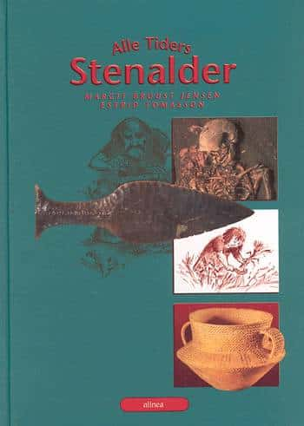
”Alle tiders stenalder”  (Bordgruppe 1) | - Nævn, hvad der findes under jorden i Danmark i afsnittet ”Danmark bliver til”  - Forklar, hvordan Danmark så ud for ca. 20.000 år siden  - og beskriv, hvordan Danmark så ud 7000 år efter omkring år 13.000 før Jesus blev født?  - Fortæl hvilke dyr, der levede i Danmark i Rensdyrtiden, som kapitlet hedder.  - Prøv at fortælle, hvordan menneskene boede i Rensdyrtiden  - Hvor mange mennesker boede der i Danmark i Rensdyrtiden?  - Ved I, hvor mange mennesker der bor i Danmark lige nu?  - Læs ”Guts første rensdyr”, s. 10-13. Genfortæl historien i egne ord. Ca. 50 ord.
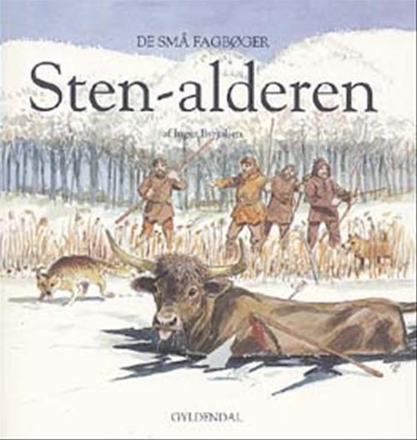  ”Stenalderen – De små fagbøger” (Bordgruppe 2) | - Hvordan så skovfolkets huse ud?  - Hvilke redskaber brugte man til fiskeri?  - Hvad blev dysserne brugt til? 4) Hvilke fordele gav det stenalderbonden, at han kunne pløje sin jord?  - Hvad skulle børnene lære i stenalderen?  - Læs teksten side 4-7 og se godt på tegningerne. Beskriv hvordan skovens folk udnyttede naturen.
”Alle tiders stenalder”  (Bordgruppe 3) | - Hvorfra ved vi noget om menneskene i Maglemosetiden, som kapitlet hedder?  - Hvad brugte menneskene som jagtvåben i Maglemosetiden?  - Fortæl, hvordan en køkkenmødding er blevet til i kapitlet, der hedder Køkkenmøddingtiden?  - Beskriv lugten ved en køkkenmødding  - Nævn hvilke dyr, der levede i Danmark i køkkenmøddingtiden?  - Forklar, hvordan man lavede en båd i køkkenmøddingtiden.  - Læs ”Ålefangsten”, s.28-32. Genfortæl historien med egne ord. Ca. 50 ord.
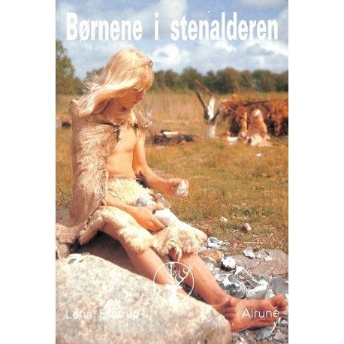  ”Børnene i stenalderen”  (bordgruppe 4) | - Hvilket dyr nedstammer mennesket fra?  - Hvordan kunne stenaldermennesket overleve i de kolde lande?  - Hvad skete med isen efter den sidste istid sluttede for ca. 15.000 år siden?  - Vi har fundet mange ting og sager i moserne rundt om i Danmark, hvorfor i netop moserne?  - Jægerne blev boende på samme sted, derfor fik de navnet ”bonde”. De byggede store grave til de døde. De største hedder stendysser, men i gamle dage hed de jættestuer, hvorfor mon? (Se s. 34)  - De gamle tider er ofte opkaldt efter råstoffer fx jernalderen, Bronzealderen, hvad ville I kalde vores tid? Atom? Plastic?
”Stenalder – jægeren bliver bonde”. (Bordgruppe 5) | - Start med at se på tegningen på bogens inderside: Hvad laver de forskellige mennesker? Hvem bestemmer? Og kan vi stole på, at det har set sådan ud i oldtidens Danmark?  - Læs s. 7-9: Hvorfor har man valgt at kalde tiden ”stenalder”? Kan du forklare din sidemakker, hvad arkæologi er, og hvad kan det bruges til?  - Læs ”livet på bopladsen” s. 33-39, og ud fra billederne skal du skrive, hvad de får livet til at gå med?
”Udkig fra historiekanonen – urtid og oldtid”  (Bordgruppe 6) | - Start med at læse s. 6-12.  - Besvar:  To spørgsmål side 10,  Et spørgsmål side 12,  Et spørgsmål s. 14,  Et spørgsmål s. 20.
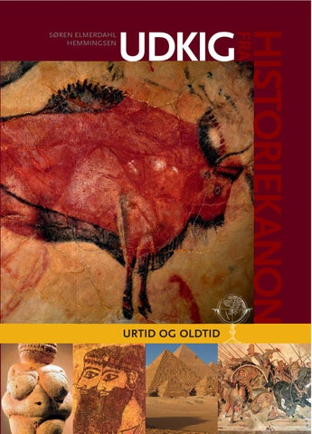
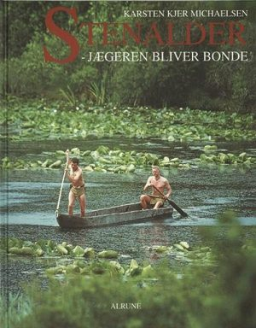
Flintesten
Alle bordgrupper har fået en flintesten: Beskriv, hvordan den ser ud. Hvordan føles den at holde i hånden? Hvordan lugter den? Kan den mon skære i træ? Kan den mon skære i tøj? Kan den mon skære i kød? Kan den mon skære i skind? Prøv at forklare, hvorfor den overhovedet kan bruges?

Supplerende materialer
Tv, web m.m. se https://cfu.kp.dk/fag/historie/

